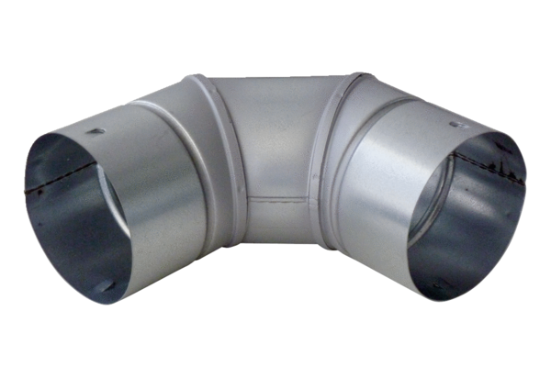90° plechový oblouk MF-B90Obsah dodávky: 1 kusSortiment: K
Typové číslo: 0018.0055Výrobce: MAICO

